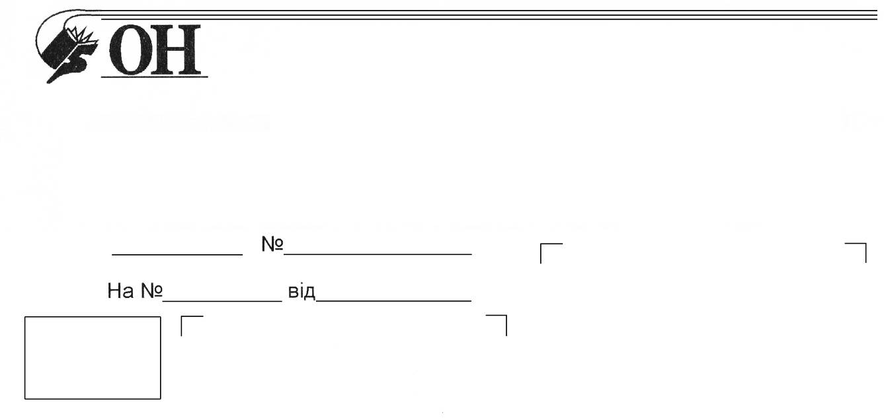

60400, м. Глибока, вул. Шевченка, 1,

Телефон **0502039912**; e-mail: profcv@ukr.net

розрахунковий рахунок **UA133563340000026009301445761** в АТ **«Ощадбанк» м. Київ**, МФО **356334**, код **02673252**

Чернівецька обласна організація

Профспілки працівників освіти і науки

**ОБ’ЄДНАНА ОРГАНІЗАЦІЯ**

**ПРОФСПІЛКИ ПРАЦІВНИКІВ ОСВІТИ І НАУКИ УКРАЇНИ ГЛИБОЦЬКОЇ ТГ, ВОЛОКІВСЬКОЇ ТГ, КАМ’ЯНЕЦЬКОЇ ТГ, КАРАПЧІВСЬКОЇ ТГ, СУЧЕВЕНСЬКОЇ ТГ, ТАРАШАНСЬКОЇ ТГ, ТЕРЕБЛЕЧЕНСЬКОЇ ТГ, ЧАГОРСЬКОЇ ТГ**

00.00.2009 р. 00

Профспілка працівників освіти і науки України

**ЧЕРНІВЕЦЬКА ОБЛАСНА ОРГАНІЗАЦІЯ**

**ПРОФСПІЛКИ ПРАЦІВНИКІВ ОСВІТИ І НАУКИ**

**ПЛЕНУМ**

**ПОСТАНОВА**

**14 травня 2024 року**  **сел.Глибока № Пл-Х**

**Про звітно-виборну компанію**

**в організаційних ланках**

**в 2024 році**

Заслухавши та обговоривши інформацію про звітно-виборну кампанію 2024 року, керуючись п.п. 26.1 , п.п. 26.2 , п. 27, п.п. 30.1, п.п. 32.1, п. 46, п. 56, п. 70, п.п. 77.7, п.п. 77.14, Статуту Профспілки, пленум Об’єднаної організації профспілки працівників освіти і науки України Глибоцької ТГ, Волоківської ТГ, Кам’янецької ТГ, Карапчівської ТГ, Сучевенської ТГ, Тарашанської ТГ, Тереблеченської ТГ, Чагорської ТГ

ПОСТАНОВЛЯЄ:

1. Інформацію про звітно-виборну компанію в організаційних ланках в 2024 році взяти до відома.

2. Використати період підготовки і проведення звітів і виборів для збереження цілісності та єдності усіх організаційних ланок, посилення мотивації профспілкового членства, залучення інших працівників об’єднаних територіальних громад до членства у галузевій Профспілці.

3. Провести звітно-виборну кампанію в організаційних ланках Об’єднаної організації профспілки працівників освіти і науки України Глибоцької ТГ, Волоківської ТГ, Кам’янецької ТГ, Карапчівської ТГ, Сучевенської ТГ, Тарашанської ТГ, Тереблеченської ТГ, Чагорської ТГ всіх рівнів в 2024 році відповідно до положень Статуту Профспілки працівників освіти і науки України.

4. Провести відповідні звітно-виборні збори та конференції у такі строки:

4.1. У структурних підрозділах первинних профспілкових організацій установ та закладів освіти, що перебувають на профспілковому обліку, протягом ІІ-ІV кварталів 2024 року;

4.2. У Об’єднаній організації профспілки працівників освіти і науки України Глибоцької ТГ, Волоківської ТГ, Кам’янецької ТГ, Карапчівської ТГ, Сучевенської ТГ, Тарашанської ТГ, Тереблеченської ТГ, Чагорської ТГ в Ⅳ кварталі 2024 року ;

5. Комітету Об’єднаної організації профспілки працівників освіти і науки України Глибоцької ТГ, Волоківської ТГ, Кам’янецької ТГ, Карапчівської ТГ, Сучевенської ТГ, Тарашанської ТГ, Тереблеченської ТГ, Чагорської ТГ разом з відповідними профспілковими органами прийняти рішення щодо термінів звітно-виборної кампанії у своїх організаційних ланках, враховуючи закінчення термінів повноважень.

6.Провести вибори ревізійних, мандатних комісій організаційних ланок Профспілки одночасно з виборами відповідних профспілкових органів.

7. Доручити Президії комітету Об’єднаної організації профспілки працівників освіти і науки України Глибоцької ТГ, Волоківської ТГ, Кам’янецької ТГ, Карапчівської ТГ, Сучевенської ТГ, Тарашанської ТГ, Тереблеченської ТГ, Чагорської ТГ приймати оперативні рішення з питань проведення звітно-виборної кампанії.

8. Профспілковим органам усіх рівнів у ході звітно-виборної кампанії:

8.1. Заслухати звіти про роботу виборних керівних профспілкових органів, та, згідно з нормами п. 60 Статуту Профспілки, обрати делегатів від первинних профспілкових організацій закладів освіти на конференцію Об’єднаної організації профспілки працівників освіти і науки України Глибоцької ТГ, Волоківської ТГ, Кам’янецької ТГ, Карапчівської ТГ, Сучевенської ТГ, Тарашанської ТГ, Тереблеченської ТГ, Чагорської ТГ за нормами представництва, визначеними відповідними комітетами Профспілки.

8.2.На звітно-виборних зборах та конференції обговорити питання щодо внесення змін і доповнень до Статуту Профспілки працівників освіти і науки України та направити їх відповідним вищим за ступенем керівним профспілковим органам.

8.3. Забезпечити інформування спілчан про діяльність галузевої Профспілки, її організаційних ланок за звітний період, акцентуючи увагу на питаннях забезпечення захисту трудових, соціально-економічних прав, гарантій працівників, молоді, яка навчається, організаційного зміцнення, забезпечення єдності, солідарних дій організаційних ланок, концентрації зусиль виборних органів усіх рівнів на формування позитивного іміджу Профспілки.

8.4. Забезпечити удосконалення кадрової роботи, спрямованої на підвищення професіоналізму кадрового складу шляхом висування до складу виборних органів представників з числа резерву, кращих профспілкових активістів та працівників з досвідом громадської роботи, які користуються авторитетом у колективах закладів та установ освіти, здатних відстоювати економічні, соціальні права та інтереси працівників, молоді, яка навчається.

8.5. Зосередити увагу на подальшій роботі щодо повернення спілчан в тих закладах, де відбулись деструктивні процеси.

8.6. Оперативно реагувати на критичні зауваження, висловлені на профспілкових зборах, конференціях, забезпечити реалізацію внесених пропозицій.

8.7. Забезпечити належне оформлення та зберігання документів звітно-виборних зборів та конференції відповідно до номенклатури справ.

8.8. Під час підготовки та проведення звітів і виборів керуватися Статутом Профспілки, інструктивно-методичними матеріалами та рішеннями відповідних керівних виборних профспілкових органів.

8.9. Забезпечити в організаційних ланках Профспілки складання та подання до вищого за ступенем керівного профспілкового органу звіту за встановленою формою.

9. Рекомендувати первинним профспілковим організаціям Профспілки:

9.1. В ході підготовки до проведення звітно-виборної кампанії в первинних профспілкових організаціях перевірити правильність ведення обліково-звітної документації, наявність заяв на вступ до Профспілки та перерахування профспілкових внесків, профспілкових квитків та облікових карток тощо.

9.2. Затвердити терміни проведення звітів і виборів, графіки проведення зборів, конференції, передбачених п.п. 4.1, п.п. 4.2 даної постанови, подати їх до комітету Об’єднаної організації профспілки працівників освіти і науки України Глибоцької ТГ, Волоківської ТГ, Кам’янецької ТГ, Карапчівської ТГ, Сучевенської ТГ, Тарашанської ТГ, Тереблеченської ТГ, Чагорської ТГ не пізніше ніж за 10 днів до їх проведення.

9.3. На засіданнях відповідних керівних виборних органів приймати рішення про норму представництва до складу територіальних комітетів, рад Профспілки на засадах прямого делегування, керуючись п. 59 Статуту Профспілки.

9.4. Організувати проведення семінарів, нарад, практичних занять з профспілковими кадрами та активом щодо проведення звітів і виборів, опрацювання інструктивно-методичних документів, що регламентують порядок проведення звітів і виборів в організаційних ланках Профспілки.

9.5. Розглянути хід та підсумки проведення звітно-виборної кампанії на засіданнях керівних виборних органів.

9.6. Висвітлювати хід проведення звітно-виборних зборів, конференції у засобах масової інформації, сайті об’єднаної організацій Профспілки працівників освіти і науки.

9.7. Вчасно проводити відповідні зміни в організаційній структурі об’єднаної організації Профспілки, що діє на території адміністративно-територіальних одиниць, первинних профспілкових організаціях закладів освіти.

10. Президії комітету Об’єднаної організації профспілки працівників освіти і науки України Глибоцької ТГ, Волоківської ТГ, Кам’янецької ТГ, Карапчівської ТГ, Сучевенської ТГ, Тарашанської ТГ, Тереблеченської ТГ, Чагорської ТГ:

10.1. Заслухати хід та підсумки проведення звітно-виборної кампанії в первинних організаціях Профспілки у Ⅳ кварталі 2024 року.

10.2. Створити робочі групи з членів комітету об’єднаної організації Профспілки для підготовки проектів основних документів чергової звітно-виборної конференції Об’єднаної організації профспілки працівників освіти і науки України Глибоцької ТГ, Волоківської ТГ, Кам’янецької ТГ, Карапчівської ТГ, Сучевенської ТГ, Тарашанської ТГ, Тереблеченської ТГ, Чагорської ТГ.

10.3. Організувати участь членів комітету Об’єднаної організації профспілки працівників освіти і науки України Глибоцької ТГ, Волоківської ТГ, Кам’янецької ТГ, Карапчівської ТГ, Сучевенської ТГ, Тарашанської ТГ, Тереблеченської ТГ, Чагорської ТГ у підготовці і проведенні звітно-виборних зборів та конференції в організаційних ланках Об’єднаної організації Профспілки всіх рівнів.

11. Профспілковому активу керуватися виданим Чернівецьким обкомом Профспілки “Збірником матеріалів з питань підготовки та проведення звітно-виборних зборів у первинних профспілкових організаціях закладів освіти».

Голова Об’єднаної організації профспілки

працівників освіти і науки України Світлана ЛАЗУРКО